|  |  |  |
| --- | --- | --- |
| **제 목** | **별자리 회상** | |
| **부 제목** |  | |
| **History** | | | | | |
| **일자** | **내용** | | | **작성자** | |
| 2018.10.18 | 초기 작성 | | | 안명선 | |
| 2018.12.03 | 별자리 회상 버튼에 툴팁 추가 실제 버튼 위치에 맞게 기획서 수정 | | | 안명선 | |
|  |  | | |  | |
|  |  | | |  | |
|  |  | | |  | |
|  |  | | |  | |
|  |  | | |  | |
|  |  | | |  | |
|  |  | | |  | |
|  |  | | |  | |
|  |  | | |  | |
|  |  | | |  | |
|  |  | | |  | |
|  |  | | |  | |

# **개발 의도**

* 유저가 자신이 완료한 별자리를 다시 채울 수 있도록 하여, 별자리 컬렉션 컨탠츠의 수명을 늘리고, 유저들의 불만도 해소한다.

# **개요**

* 별자리 컬렉션에 있는 모든 별자리를 완성한 유저는 이미 완성한 별자리를 다시 완성시켜 보상을 얻을 수 있다.
* 별자리를 다시 완성 시킬 경우 처음 지급된 보상과는 다른 별자리 완성 보상이 지급된다.
* 모든 별자리를 다시 완성시켰을 경우 다시 반복해서 별자리를 완성시킬 수 있으며 보상도 동일하게 지급된다.

# **별자리 회상 방법**

* 모든 별자리 컬렉션의 별자리를 완성한 유저는 별자리 회상을 이용할 수 있다.
* 별자리 컬렉션에 아래와 같이 별자리 회상 이라는 버튼이 추가되며 별자리 컬렉션 완성 여부에 따라 아래와 같이 버튼이 활성화/비활성화 된다.

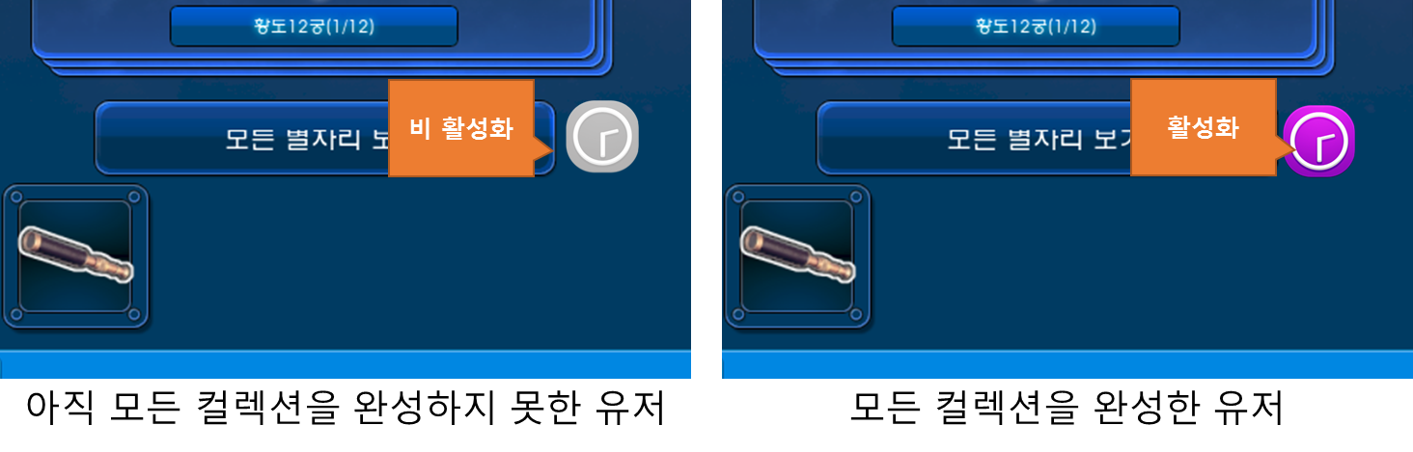

* 유저가 해당 버튼에 마우스 오버를 할 경우 아래와 같이 툴팁이 뜬다.

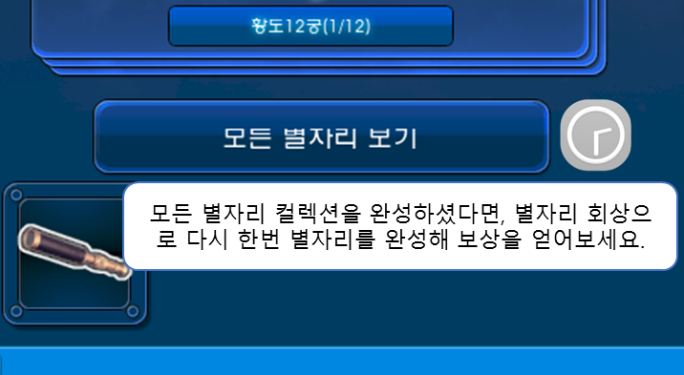

* 아직 모든 컬렉션을 완성하지 못한 유저가 별자리 회상 버튼을 클릭할 경우 아래와 같이 모든 별자리를 완성하라는 메시지가 뜬다.

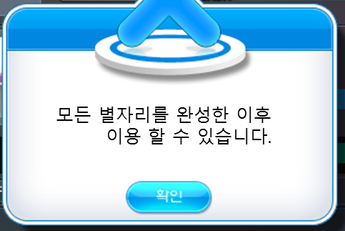

* 모든 컬렉션을 완성한 유저가 별자리 회상 버튼을 클릭할 경우 아래와 같이 별자리 회상에 대한 내용을 알려주며 실제로 별자리 회상을 할지를 물어본다.

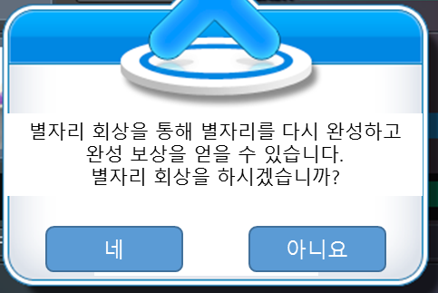

* 유저가 별자리 회상을 한다고 결정하면 별자리 회상 모드가 시작된다.
* 별자리 회상 모드가 시작되면 아래와 같이 각 별자리에 붙어 있던 완료 표시가 사라지고 각각의 별자리 컬렉션의 별들은 다시 빈 칸으로 변하며 각각의 별자리 또한 다시 빈칸으로 어두워진다.

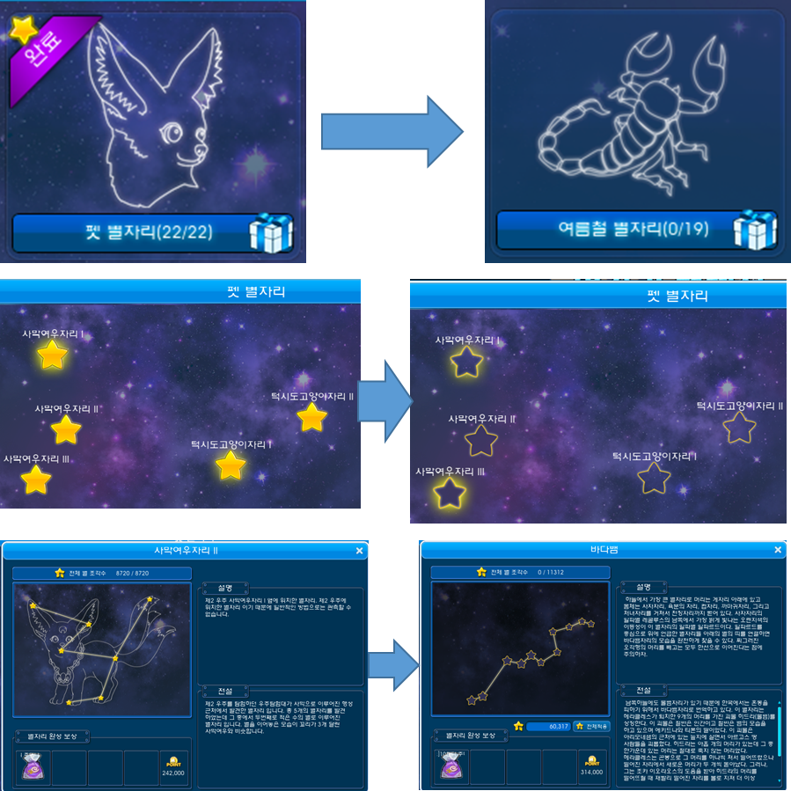

* 유저는 자신이 획득한 별자리 조각으로 다시 빈칸이 된 별자리 컬렉션을 완성할 수 있고 그에 따른 보상을 획득 할 수 있다. 단, 해당 보상은 처음 획득했던 보상과 다른 보상이 지급된다.
* 별자리 회상을 진행할 경우 별자리를 모두 완성하기 전까지 별자리 회상 전으로 돌릴 수 없다.
* 별자리 회상을 통해 별자리를 모두 완성 시켰을 경우 아래와 같이 다시 별자리 회상 버튼이 활성화 되며 유저는 이 버튼을 클릭해 별자리 회상을 다시 할 수 있다.
* 별자리 회상을 통해 얻는 보상은 별자리 회상 회차와 상관없이 모두 동일하다.
* 만약 별자리 회상 중 새로운 별자리가 추가되면 해당 별자리까지 완성을 해야 별자리 회상을 다시 할 수 있고, 추가되는 새로운 별자리의 보상은 다른 별자리와 마찬가지로 처음 클리어 했을 때는 첫 컬렉션 완성 보상이 지급되고 이후 반복 완성 시 그에 따른 보상이 지급된다.

# **테이블 작업**

* 별자리 회상에 대한 테이블 작업은 아래와 같이 들어간다.
* PrjNConstellation 테이블의 CollectionOpen 시트에 별자리 회상용 보상을 입력하는 RewardID02, RewardType02, RewardValue02 컬럼이 추가된다.
* PrjNConstellation 테이블의 CollectionDetail 시트에 별자리 회상용 보상을 입력하는 RewardID02, RewardType02, RewardValue02 컬럼이 추가된다.